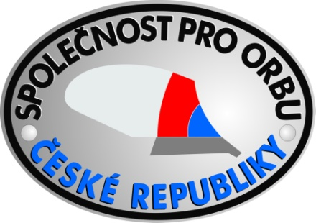

Přihlašuji se závazně na 2. otevřené mistrovství Ústeckého kraje v orbě
22. července 2017
Ve Vysočanech u Chomutova, které se bude konat na určených pozemcích Agrocom Hrušovany.
Jméno a příjmení oráče: …………............................................ Rok narození: ...............

Tým: ……...................................................................................................................

Vysílající organizace: ……………………………………………………………………………………..

Kontaktní adresa: .......................................................................................................................................
Tel.: ............................................ E-mail: ……………......................…………………...

Pluh (značka): .............................. Počet radlic: ……. Traktor (značka):……………………

Podpis: .............................
2. otevřené mistrovství v orbě Ústeckého kraje je vypsáno v těchto kategoriích:

Klasické jedno - tříradličné nesené pluhy (historické a moderní)
Otočné dvou - čtyřradličné pluhy
Klasické čtyř - sedmiradličné polonesené pluhy
Historické klasické tažené jedno - dvouradličné pluhy

Označte vybranou kategorii

Základní organizační pokyny :

► V hlavní kategorii (klasický a otočný pluh) se bude orat dle pravidel WPO.

► Depo, parkování a skládání techniky bude v areálu Agrocom Hrušovany
(pokud nebude určeno jinak)

► Registrace oráčů, trenérů, rozhodčích a organizátorů proběhne v sobotu 22.7. 2017
od 8.00 hod, na poli ve stánku označeném Informace. Zde bude každý zaregistrován
a budou mu poskytnuty veškeré organizační pokyny ohledně programu…

► Každý soutěžící se zavazuje, že bude, v průběhu soutěží a tréninku,
respektovat pokyny organizátorů a pověřených osob, a že bude dodržovat
bezpečnostni předpisy při práci

Další informace a pravidla najdete na www.orba-cr.cz.

Přihlášku zašlete do: 14. července 2017 na e-mail: maly.a@centrum.cz
mobil: 724 632 172 a zdenekondra@seznam.cz, tel. 732 700 340

Přihláška
2. otevřené mistrovství v orbě
Ústeckého kraje-v sobotu 22. července 2017

